M2 CISE Test de connaissance / A. Goullet 16 Mars 2020
NOM : PRENOM :

8/ On considère un inverseur CMOS avec les caractéristiques temporelles suivantes
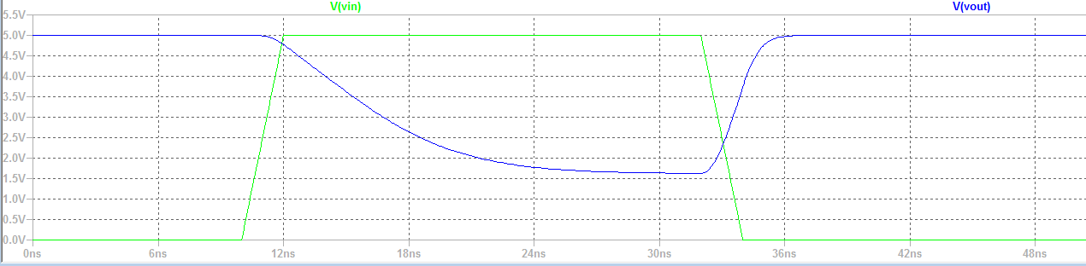

L’écart à l’idéalité provient de d’un défaut de dimensionnement
du transistor NMOS V F
du transistor PMOS V F
des 2 transistors V F
du circuit extérieur V F

